администрация МУНИЦИПАЛЬНОГО ОБРАЗОВАНИЯ СОСНОВОБОРСКИЙ ГОРОДСКОЙ ОКРУГ ЛЕНИНГРАДСКОЙ ОБЛАСТИ

постановление

от 04/05/2016 № 982

О назначении уполномоченных органов для осуществления
передаваемых отдельных государственных полномочий
за счет субвенций и полномочий органов местного самоуправления
по вопросам местного значения за счет субсидий и иных
межбюджетных трансфертов областного и федерального бюджетов

В соответствии со ст.139, 140 Бюджетного кодекса Российской Федерации, Федеральным законом «Об общих принципах организации местного самоуправления в Российской Федерации» от 06.10.2003 № 131-ФЗ, областными законами «Об областном бюджете Ленинградской области на 2016 год и на плановый период 2017 и 2018 годов» от 23.12.2015 № 139-оз, администрация Сосновоборского городского округа п о с т а н о в л я е т:

1. Назначить уполномоченными органами для исполнения передаваемых отдельных государственных полномочий за счет субвенций, расходных обязательств Сосновоборского городского округа, возникающих при исполнении полномочий органов местного самоуправления по вопросам местного значения за счет субсидий в целях софинансирования и иных межбюджетных трансфертов областного и федерального бюджетов:

1.1. Администрацию Сосновоборского городского округа:
1.1.1.Субвенции на осуществление отдельных государственных полномочий Ленинградской области в области архивного дела;
1.1.2. Субвенции на осуществление переданных органами государственной власти субъектов Российской Федерации в соответствии с пунктом 1 статьи 4 Федерального закона от 15.11.1997 №143-ФЗ "Об актах гражданского состояния" полномочий Российской Федерации на государственную регистрацию актов гражданского состояния;
1.1.3. Субсидии на строительство и капитальный ремонт плоскостных спортивных сооружений и стадионов в рамках подпрограммы "Развитие объектов физической культуры и спорта в Ленинградской области" государственной программы Ленинградской области "Развитие физической культуры и спорта в Ленинградской области";
1.1.4. Субвенции на обеспечение выполнения органами местного самоуправления муниципальных образований отдельных государственных полномочий Ленинградской области в сфере профилактики безнадзорности и правонарушений несовершеннолетних;

1.1.5. Субвенции на обеспечение выполнения органами местного самоуправления муниципальных образований отдельных государственных полномочий Ленинградской области в сфере административных правоотношений;

1.1.6. Субвенции на исполнение органами местного самоуправления отдельных государственных полномочий Ленинградской области в сфере жилищных отношений;

1.1.7. Субвенции на освобождение детей-сирот и детей, оставшихся без попечения родителей, а также лиц из числа детей-сирот и детей, оставшихся без попечения родителей, на период пребывания в образовательных учреждениях, учреждениях социального обслуживания населения, учреждениях системы здравоохранения и иных учреждениях, создаваемых в установленном законом порядке, для детей-сирот и детей, оставшихся без попечения родителей, в образовательных организациях профессионального образования, на военной службе по призыву, отбывания наказания в исправительных учреждениях, а также на период пребывания у опекунов (попечителей), в приемных семьях, в случае, если в жилом помещении не проживают другие члены семьи, от платы за пользование жилым помещением (платы за наем), от платы за содержание и ремонт жилого помещения, включающей в себя плату за услуги и работы по управлению многоквартирным домом, содержанию и текущему ремонту общего имущества в многоквартирном доме, от платы за коммунальные услуги, от оплаты за определение технического состояния и оценку стоимости жилого помещения в случае передачи его в собственность;

1.1.8. Субвенции на обеспечение предоставления жилых помещений детям-сиротам и детям, оставшимся без попечения родителей, лицам из их числа по договорам найма специализированных жилых;

1.1.9. Субвенции на обеспечение бесплатного проезда детей-сирот и детей, оставшихся без попечения родителей, обучающихся за счет средств местных бюджетов в имеющих государственную аккредитацию муниципальных образовательных учреждениях, на городском, пригородном, в сельской местности ‒ на внутрирайонном транспорте (кроме такси), а также бесплатного проезда один раз в год к месту жительства и обратно к месту учебы;

1.1.10. Субвенции на вознаграждение, причитающееся приемному родителю;
1.1.11. Субвенции на выплату единовременного пособия при всех формах устройства детей, лишенных родительского попечения, в семью;

1.1.12. Субвенции на содержание детей-сирот и детей, оставшихся без попечения родителей, в семьях опекунов (попечителей) и приемных семьях;

1.1.13. Субвенции по аренде жилых помещений для детей-сирот и детей, оставшихся без попечения родителей, и лиц из числа детей-сирот и детей, оставшихся без попечения родителей, на период до обеспечения их жилыми;
1.1.14. Субвенции на обеспечение жильем отдельных категорий граждан, установленных Федеральным законом от 12 января 1995 года № 5-ФЗ «О ветеранах», в соответствии с Указом Президента Российской Федерации от 7 мая 2008 года № 714 "Об обеспечении жильем ветеранов Великой Отечественной войны 1941-1945 годов»;
1.1.15. Субвенции на обеспечение жильем отдельных категорий граждан, установленных федеральными законами от 12 января 1995 года
№ 5-ФЗ «О ветеранах» и от 24 ноября 1995 года № 181-ФЗ
«О социальной защите инвалидов в Российской Федерации»;
1.1.16. Субсидии на капитальный ремонт и ремонт автомобильных дорог общего пользования местного значения в рамках подпрограммы «Поддержание существующей сети автомобильных дорог общего пользования» государственной программы Ленинградской области «Развитие автомобильных дорог Ленинградской области»;
1.1.17. Субсидии на проектирование, строительство и реконструкцию объектов физической культуры и спорта в рамках подпрограммы «Развитие объектов физической культуры и спорта в Ленинградской области» государственной программы Ленинградской области «Развитие физической культуры и спорта в Ленинградской области»;
1.1.18. Субсидии на поддержку дополнительного образования в сфере культуры в рамках подпрограммы «Сохранение и развитие народной культуры и самодеятельного творчества» государственной программы Ленинградской области «Развитие культуры в Ленинградской области»;
1.1.19. Субсидии на поддержку творческих проектов в области культуры и искусства в рамках подпрограммы «Сохранение и развитие народной культуры и самодеятельного творчества» государственной программы Ленинградской области «Развитие культуры в Ленинградской области»;
1.1.20. Субсидии на обеспечение выплат стимулирующего характера работникам муниципальных учреждений культуры Ленинградской области в рамках подпрограммы «Обеспечение условий реализации государственной программы» государственной программы Ленинградской области «Развитие культуры в Ленинградской области»;
1.1.21. Субсидии на мероприятия по организации библиотечного обслуживания населения, созданию условий для организации досуга, развития местного традиционного народного художественного творчества, сохранения, возрождения и развития народных и художественных промыслов;
1.1.22. Субсидии на поддержку граждан, нуждающихся в улучшении жилищных условий, путем предоставления социальных выплат и компенсаций расходов, связанных с уплатой процентов по ипотечным жилищным кредитам, в рамках подпрограммы «Поддержка граждан, нуждающихся в улучшении жилищных условий, на основе принципов ипотечного кредитования в Ленинградской области» государственной программы Ленинградской области «Обеспечение качественным жильем граждан на территории Ленинградской области»;
1.1.23. Субсидии на жилье для молодежи в рамках подпрограммы «Жилье для молодежи» государственной программы Ленинградской области «Обеспечение качественным жильем граждан на территории Ленинградской области»;
1.1.24. Субсидии на мероприятия подпрограммы "Обеспечение жильем молодых семей" федеральной целевой программы "Жилище" на 2011 - 2015 годы" в рамках подпрограммы "Жилье для молодежи" государственной программы Ленинградской области "Обеспечение качественным жильем граждан на территории Ленинградской области";
1.1.25. Субсидии на строительство инженерной и транспортной инфраструктуры на земельных участках, предоставленных членам многодетных семей, молодым специалистам, членам молодых семей, в рамках подпрограммы «Развитие инженерной и социальной инфраструктуры в районах массовой жилой застройки» государственной программы Ленинградской области «Обеспечение качественным жильем граждан на территории Ленинградской области»;
1.1.26. Субсидии на реализацию мероприятий по подготовке объектов теплоснабжения к отопительному сезону на территории Ленинградской области в рамках подпрограммы «Энергетика Ленинградской области на 2014-2029 годы» государственной программы Ленинградской области «Обеспечение устойчивого функционирования и развития коммунальной и инженерной инфраструктуры и повышение энергоэффективности в Ленинградской области»;
1.1.27. Субсидии на реализацию мероприятий по повышению надежности и энергетической эффективности в системах теплоснабжения;
1.1.28. Субсидии на реализацию мероприятий по повышению надежности и энергетической эффективности в системах водоснабжения и водоотведения;
1.1.29. Субсидии на бюджетные инвестиции в объекты капитального строительства объектов газификации (в том числе проектно-изыскательские работы) собственности муниципальных образований;
1.1.30. Субсидии на мероприятия по строительству и реконструкции объектов водоснабжения, водоотведения и очистки сточных вод в рамках подпрограммы «Водоснабжение и водоотведение Ленинградской области на 2014-2017 годы» государственной программы Ленинградской области «Обеспечение устойчивого функционирования и развития коммунальной и инженерной инфраструктуры и повышение энергоэффективности в Ленинградской области»;
1.1.31. Субсидии на мероприятия, направленные на безаварийную работу объектов водоснабжения и водоотведения, в рамках подпрограммы «Водоснабжение и водоотведение Ленинградской области на 2014-2017 годы» государственной программы Ленинградской области «Обеспечение устойчивого функционирования и развития коммунальной и инженерной инфраструктуры и повышение энергоэффективности в Ленинградской области»;
1.1.32. Субсидии на кадровое обеспечение экономики в рамках подпрограммы «Обеспечение благоприятного инвестиционного климата в Ленинградской области» государственной программы Ленинградской области «Стимулирование экономической активности Ленинградской области»;
1.1.33. Субсидии на мониторинг социально-экономического развития;
1.1.34. Субсидии на поддержку и развитие малого и среднего предпринимательства в рамках подпрограммы «Развитие малого, среднего предпринимательства и потребительского рынка Ленинградской области» государственной программы Ленинградской области «Стимулирование экономической активности Ленинградской области»;
1.1.35. Субсидии на проектирование и строительство (реконструкцию) автомобильных дорог общего пользования местного значения в рамках подпрограммы «Развитие сети автомобильных дорог общего пользования» государственной программы Ленинградской области «Развитие автомобильных дорог Ленинградской области»;
1.1.36. Субсидии на обеспечение деятельности информационно-консультационных центров для потребителей в рамках подпрограммы «Развитие системы защиты прав потребителей в Ленинградской области» государственной программы Ленинградской области «Устойчивое общественное развитие в Ленинградской области»;

1.1.37. Иные межбюджетные трансферты на комплектование книжных фондов библиотек муниципальных образований Ленинградской области в рамках подпрограммы «Обеспечение условий реализации государственной программы» государственной программы Ленинградской области «Развитие культуры в Ленинградской области»;
1.1.38. Иные межбюджетные трансферты на поддержку муниципальных образований Ленинградской области по развитию общественной инфраструктуры муниципального значения в Ленинградской области;
1.1.39. Субсидии на поддержку декоративно-прикладного искусства и народных художественных промыслов в рамках подпрограммы "Сохранение и развитие народной культуры и самодеятельного творчества" государственной программы Ленинградской области "Развитие культуры в Ленинградской области";
1.1.40. Иные межбюджетные трансферты на подготовку и проведение мероприятий, посвященных Дню образования Ленинградской области;
1.1.41. Субвенции на осуществление полномочий по составлению (изменению) списков кандидатов в присяжные заседатели федеральных судов общей юрисдикции в Российской Федерации;
1.1.42. Субсидии на расходы на мероприятия государственной программы Российской Федерации "Доступная среда";

1.1.43. Иные межбюджетные трансферты на обеспечение мер социальной поддержки отдельных категорий инвалидов, проживающих в Ленинградской области, в части предоставления бесплатного проезда в автомобильном транспорте общего пользования городского и пригородного сообщения;
1.1.44. Субвенции на осуществление отдельных государственных полномочий Ленинградской области в сфере обращения с безнадзорными животными на территории Ленинградской области;
1.1.45. Субвенции по обеспечению постинтернатного сопровождения детей-сирот, детей, оставшихся без попечения родителей, лиц из числа детей – сирот и детей, оставшихся без попечения родителей в Ленинградской области;
1.1.46. Субвенции бюджетам муниципальных образований на осуществление отдельных государственных полномочий Ленинградской области по предоставлению гражданам единовременной денежной выплаты на проведение капитального ремонта индивидуальных жилых домов;
1.1.47. Иные межбюджетные трансферты на премирование победителей областных конкурсов в сфере культуры и искусства в рамках подпрограммы "Сохранение и развитие народной культуры и самодеятельного творчества" государственной программы Ленинградской области "Развитие культуры в Ленинградской области" ежегодного конкурса профессионального мастерства "Звезда культуры";
1.1.48. Субсидии на поддержку деятельности молодежных общественных организаций, объединений, инициатив и развитию добровольческого (волонтерского) движения, содействию трудовой адаптации и занятости молодежи государственной программы Ленинградской области «Устойчивое общественное развитие в Ленинградской области»;
1.1.49. Субсидии на реализацию комплекса мер по сохранению исторической памяти государственной программы Ленинградской области «Устойчивое общественное развитие в Ленинградской области»;
1.1.50. Субсидии на реализацию комплекса мер по профилактике правонарушений и рискованного поведения в молодежной среде государственной программы Ленинградской области «Устойчивое общественное развитие в Ленинградской области»;
1.1.51. Иные межбюджетные трансферты на обеспечение равной доступности услуг общественного транспорта на территории Ленинградской области для отдельных категорий граждан, оказание мер социальной поддержки которым осуществляется за счет средств бюджета Санкт-Петербурга, в рамках не программных расходов органов исполнительной власти Ленинградской области.

1.2. Комитет образования Сосновоборского городского округа:
1.2.1. Субвенции на осуществление отдельных государственных полномочий на обеспечение государственных гарантий реализации прав на получение общедоступного и бесплатного дошкольного образования в муниципальных дошкольных образовательных организациях и муниципальных общеобразовательных организациях, включая расходы на оплату труда, приобретение учебных пособий, средств обучения, игр, игрушек (за исключением расходов на содержание зданий и оплату коммунальных услуг);

1.2.2. Субвенции на осуществление отдельных государственных полномочий на обеспечение государственных гарантий реализации прав на получение общедоступного и бесплатного начального общего, основного общего, среднего общего образования в муниципальных общеобразовательных организациях, обеспечение дополнительного образования детей в муниципальных общеобразовательных организациях, включая расходы на оплату труда, приобретение учебников и учебных пособий, средств обучения (за исключением расходов на содержание зданий и оплату коммунальных услуг);

1.2.3. Субвенции на осуществление отдельных государственных полномочий по предоставлению питания на бесплатной основе (с частичной компенсацией его стоимости) обучающимся в муниципальных образовательных организациях, реализующих основные общеобразовательные программы, а также в частных общеобразовательных организациях по имеющим государственную аккредитацию основным общеобразовательным программам, расположенных на территории Ленинградской области;
1.2.4. Субвенции на осуществление отдельных государственных полномочий по выплате компенсации части родительской платы за присмотр и уход за ребенком в образовательных организациях, реализующих образовательную программу дошкольного образования в Ленинградской области;
1.2.5. Субсидии на укрепление материально-технической базы учреждений дошкольного образования в рамках подпрограммы "Развитие дошкольного образования детей Ленинградской области" государственной программы Ленинградской области "Современное образование в Ленинградской области";
1.2.6. Субсидии на укрепление материально-технической базы учреждений общего образования в рамках подпрограммы "Развитие начального общего, основного общего и среднего общего образования детей Ленинградской области" государственной программы Ленинградской области "Современное образование в Ленинградской области";
1.2.7. Субсидии на укрепление материально-технической базы учреждений дополнительного образования в рамках подпрограммы "Развитие дополнительного образования детей Ленинградской области" государственной программы Ленинградской области "Современное образование в Ленинградской области";
1.2.8. Субсидии на организацию отдыха и оздоровления детей и подростков в рамках подпрограммы "Развитие системы отдыха, оздоровления, занятости детей, подростков и молодежи" государственной программы Ленинградской области "Современное образование в Ленинградской области";
1.2.9. Субсидии на развитие кадрового потенциала системы дошкольного, общего и дополнительного образования;
1.2.10. Субсидии на реновацию организаций общего образования;
1.2.11. Иные межбюджетные трансферты на поощрение победителей и лауреатов областных конкурсов в области образования;
1.2.12. Дотация на поддержку мер по обеспечению сбалансированности бюджетов муниципальных образований Ленинградской области в целях стимулирования муниципальных образований, принимающих меры по увеличению налогового потенциала;
1.2.13. Иные межбюджетные трансферты на поддержку муниципальных образований Ленинградской области по развитию общественной инфраструктуры муниципального значения в Ленинградской области в рамках непрограммных расходов органов исполнительной власти Ленинградской области.

1.3. Комитет финансов Сосновоборского городского округа:

1.3.1.Субсидии на развитие и поддержку информационных технологий, обеспечивающих бюджетный процесс, в рамках подпрограммы «Создание условий для эффективного и ответственного управления муниципальными финансами, повышения устойчивости бюджетов муниципальных образований Ленинградской области» государственной программы Ленинградской области «Управление государственными финансами и государственным долгом Ленинградской области;

1.3.2. Дотации на поддержку мер по обеспечению сбалансированности бюджетов муниципальных образований Ленинградской области в целях стимулирования муниципальных образований, принимающих меры по увеличению налогового потенциала, в рамках подпрограммы "Создание условий для эффективного и ответственного управления муниципальными финансами, повышения устойчивости бюджетов муниципальных образований Ленинградской области" государственной программы Ленинградской области "Управление государственными финансами и государственным долгом Ленинградской области";

1.3.3. Иные межбюджетные трансферты на поддержку муниципальных образований Ленинградской области по развитию общественной инфраструктуры муниципального значения в Ленинградской области в рамках непрограммных расходов органов исполнительной власти Ленинградской области.

1.4. КСЗН Сосновоборского городского округа:

1.4.1. Субвенция на предоставление социального обслуживания населению в рамках подпрограммы "Модернизация и развитие социального обслуживания населения" государственной программы Ленинградской области "Социальная поддержка отдельных категорий граждан в Ленинградской области";

1.4.2. Субвенции на подготовку граждан, желающих принять на воспитание в свою семью ребенка, оставшегося без попечения родителей;

1.4.3. Субвенции на предоставление мер социальной поддержки в части изготовления и ремонта зубных протезов отдельным категориям граждан, проживающих в Ленинградской области;

1.4.4. Субвенции бюджетам МО на предоставление социального обслуживания населению по ГП ЛО "Социальная поддержка отдельных категорий граждан в ЛО" на реализацию мероприятия по организации работы службы "Детского телефона доверия" в рамках подпрограммы "Организация работы с детьми, находящимися в социально-опасном положении в СГО" МП СГО "Медико-социальная поддержка отдельных категорий граждан в СГО на 2014-2020";

1.4.5. Субвенции на организацию социальной помощи и социальной защиты населения в рамках подпрограммы "Обеспечение реализации государственной программы" государственной программы Ленинградской области "Социальная поддержка отдельных категорий граждан в Ленинградской области";

1.4.6. Субсидии на оказание финансовой помощи советам ветеранов войны, труда, вооруженных сил, правоохранительных органов, жителей блокадного Ленинграда и бывших малолетних узников фашистских лагерей на 2016 год;

1.4.7. Иные межбюджетные трансферты на поддержку муниципальных образований Ленинградской области по развитию общественной инфраструктуры муниципального значения в Ленинградской области в рамках непрограммных расходов органов исполнительной власти Ленинградской области.

1.5. КУМИ Сосновоборского городского округа:

1.5.1. Иные межбюджетные трансферты на поддержку муниципальных образований Ленинградской области по развитию общественной инфраструктуры муниципального значения в Ленинградской области в рамках непрограммных расходов органов исполнительной власти Ленинградской области.

2. Руководителям комитетов и отделов администрации обеспечить целевое расходование вышеуказанных средств и представлять отчеты в комитет финансов Сосновоборского городского округа и отраслевые комитеты Правительства Ленинградской области в установленные сроки.
3. Признать утратившим силу постановление администрации Сосновоборского городского округа от 10.04.2015 № 1089 «О назначении уполномоченных органов для осуществления передаваемых отдельных государственных полномочий за счет субвенций и полномочий органов местного самоуправления по вопросам местного значения за счет субсидий и иных межбюджетных трансфертов областного и федерального бюджетов».
4. Общему отделу администрации (Тарасова М.С.) обнародовать настоящее постановление на электронном сайте городской газеты «Маяк».
5. Пресс-центру администрации (Арибжанов Р.М.) разместить настоящее постановление на официальном сайте Сосновоборского городского округа.
6. Постановление вступает в силу со дня официального обнародования и распространяется на правоотношения, возникшие с 01.01.2016.
7. Контроль исполнения настоящего постановления оставляю за собой.

Глава администрации
Сосновоборского городского округа В.Б.Садовский

Исп. Дикамбаева В.А.
22176; СЕ

СОГЛАСОВАНО:

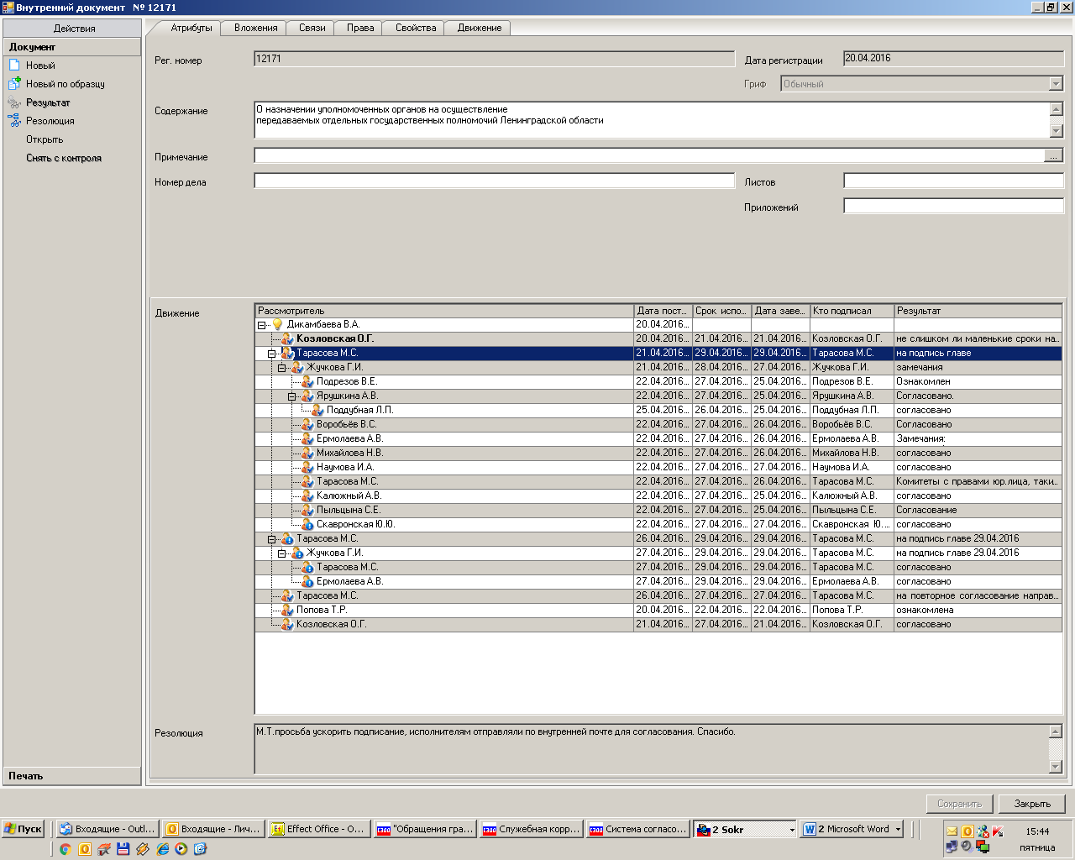

Рассылка:
Общий отдел, КФ, ЦБ, КО, КСЗН, КУМИ, Пресс-центр

